**Trabajo práctico nro. 1**

|  |  |  |
| --- | --- | --- |
| Logo Departamento 2.jpg | **Asignatura: Programación I** | |
|  | |
| **Cursado:**Primer Trimestre | **Horas** **semanales**: |
|  | **Horas semestrales:**  *Cantidad estimada de horas semestrales/anuales.* |
| **Carrera**: *Tecnicatura Universitaria en Programación* | **Nivel (Año):** |
| **Ciclo Lectivo: 2023** |

**Integrantes de la Cátedra:**

* **DOCENTES:**

|  |  |  |
| --- | --- | --- |
| **Nombre del Profesor** | **Periodo** | **Cantidad horas materia** |
|  |  | 6 horas |

1. Indica si los siguientes identificadores son válidos en Python. En el caso de que el identificador no sea válido, explica el motivo.

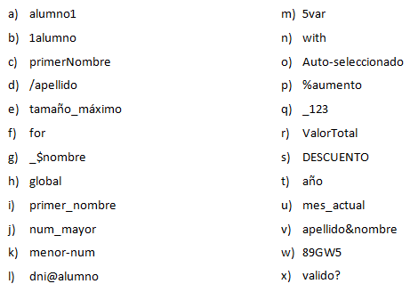

1. VALIDO
2. NO VALIDO las variables no pueden empezaron con numero
3. VALIDO MALA PRACTICA
4. NO VALIDO las varibales no pueden empezar con símbolos
5. VALIDO el interprete lo toma por mas de la ñ y el acento
6. NO VALIDO for es una palabra reservada
7. NO VALIDO las variables no pueden contener simbolos
8. NO VALIDO global es una palabra reservada
9. VALIDO
10. VALIDO
11. NO VALIDO las variables no pueden contener simbolos
12. NO VALIDO las variables no pueden contener simbolos
13. NO VALIDO las variables no pueden empezar con numeros
14. NO VALIDO with es una palabra reservada
15. NO VALIDO las variables no pueden contener simbolos
16. NO VALIDO las variables no pueden contener simbolos
17. VALIDO
18. VALIDO mala practica
19. VALIDO mala practica
20. VALIDO el interprete lo toma por mas de la ñ
21. VALIDO
22. NO VALIDO las variables no pueden contener simbolos
23. NO VALIDO las variables no pueden empezar con numeros
24. NO VALIDO las variables no pueden contener simbolos

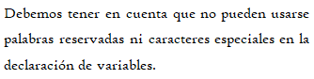

1. Indica qué dato se guarda en la variable **x** en cada caso, suponiendo una ejecución secuencial del programa.

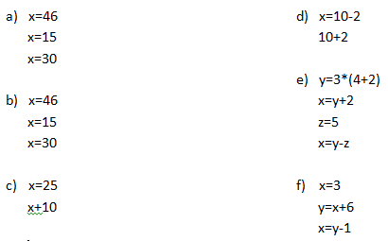

1. 30
2. 30
3. 25
4. 8
5. 13
6. 8
7. Indica qué tipo de dato se guarda en cada variable.

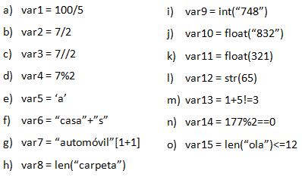

1. Float
2. Float
3. Int
4. Int
5. Str
6. Str
7. Str
8. Int
9. Int
10. Float
11. Float
12. Str
13. Bool
14. Bool
15. Bool
16. Indica cuáles de las siguientes operaciones no son válidas.

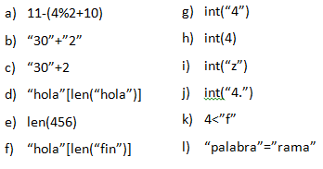

1. VALIDO
2. VALIDO
3. NO VALIDO
4. NO VALIDO
5. NO VALIDO
6. VALIDO
7. VALIDO
8. VALIDO
9. NO VALIDO
10. NO VALIDO
11. NO VALIDO
12. NO VALIDO
13. Declara una variable de cada tipo de dato y asígnale un valor.

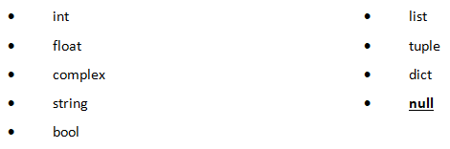

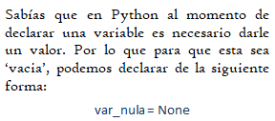

* INT: x = 10
* FLOAT: x = 10.5
* COMPLEX: x = 2 + 5j
* STRING: x = ‘aguante boca’
* BOOL: x = True
* LIST: x = [1,2,3]
* TUPLE: x = (4,5,6)
* DICT: x = {a: 1, b: 2, c: 3}
* NULL: x = None

1. Teniendo la variable de tipo **string:** frase = “Caminante, no hay camino, se hace camino al andar.”, indica qué obtendríamos si aplicáramos:
2. frase[5] = a
3. frase[-1] = .
4. frase[0:8] = Caminant
5. frase[::3] = Cin,oaci,ea molnr
6. Usando la variable del ejercicio anterior:
7. ¿Cómo obtenemos la cadena al revés? “.radna la onimac ecah es ,onimac yah on ,etnanimaC”

print(frase[::-1])

1. ¿Cómo obtenemos la subcadena ‘hace’?

print(frase[28:32])

1. Métodos upper(), lower() y title().



1. Pon en mayúsculas la primera letra de cada palabra del siguiente nombre: ‘lucas mauricio barros’.

nombre = 'lucas mauricio barros'

print(nombre.title())

1. Deja esta frase totalmente en letras minúsculas: ‘El qUe No arRiesGa, nO gANa.’

frase = 'El qUe No arRiesGa, nO gANa.'

print(frase.lower())

1. Deja esta frase totalmente en letras mayúsculas: ‘El qUe No arRiesGa, nO gANa.’

frase = 'El qUe No arRiesGa, nO gANa.'

print(frase.upper())

1. Convierte en expresiones algorítmicas las siguientes expresiones algebraicas. Coloca paréntesis solamente donde sean necesarios.

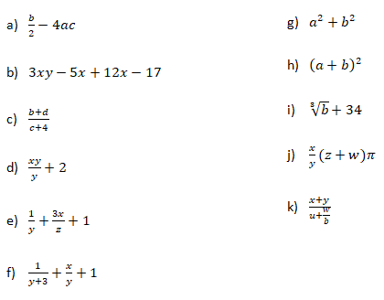

1. b/2 – 4*a*c
2. 3*x*y – 5*x + 12*x – 17
3. (b+d)/(c+4)
4. (x*y)/y + 2
5. 1/y + (3*x)/z + 1
6. 1/(y+3) + x/y + 1
7. a**2 + b**2
8. (a + b)**2
9. b**(1/3) + 34
10. x/z*(z + w)*math.pi
11. (x + y)/(u + w/b)
12. Convierte en expresiones algebraicas las siguientes expresiones algorítmicas. Coloca paréntesis solamente donde sean necesarios.

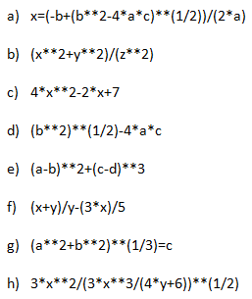

$x= \frac{-b+ \sqrt{b^{2}-4ac}}{2a}$

$\frac{x^{2}+ y^{2}}{z^{2}}$

${4x}^{2}-2x+7$

$\sqrt{b^{2}}-4ac$

${(a-b)}^{2}+{(c-d)}^{3}$

$\frac{x+y}{y-\frac{3x}{5}}$

$\sqrt[3]{a^{2}+b^{2}}=c$

$\frac{{3x}^{2}}{\sqrt{\frac{{3x}^{3}}{4y+6}}}$

1. Dada la siguiente expresión aritmética:



Determinar qué resultado obtendremos si a=5, b=2, c=6, x=(-6) y y=4.

El resultado obtenido es: 10.625

1. Escribe las expresiones algorítmicas equivalentes a los siguientes enunciados:

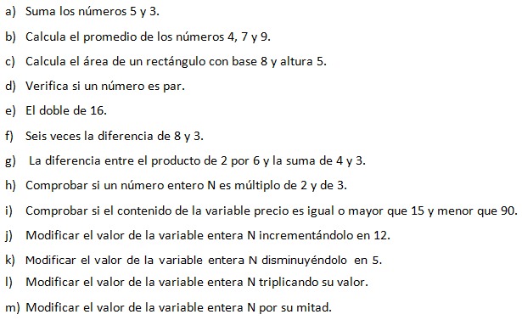

1. Resultado = 5 + 3
2. Promedio = (4 + 7 + 9) / 3
3. Área = 8 * 5
4. If (Número % 2 == 0):

EsPar = True

Else:

EsPar = False

1. Doble = 16 * 2
2. Resultado = 6 * (8 - 3)
3. Diferencia = (2 * 6) - (4 + 3)
4. If (N % 2 == 0 AND N % 3 == 0):

EsMultiploDe2y3 = True

Else:

EsMultiploDe2y3 = False

1. If (Precio >= 15 AND Precio < 90):

CumpleCondicion = True

Else:

CumpleCondicion = False

1. N = N + 12
2. N = N – 5
3. N = N * 3
4. N = N / 2
5. ¿Qué resultado (True/False) dan las siguientes operaciones?

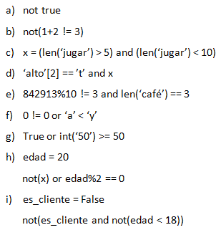

1. False
2. True
3. False
4. False
5. False
6. True
7. True
8. True
9. True
10. Siendo x una variable de tipo entera, con valor 5, determine qué se mostrará por pantalla en cada caso.

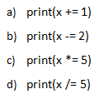

1. 6
2. 3
3. 25
4. 1.0

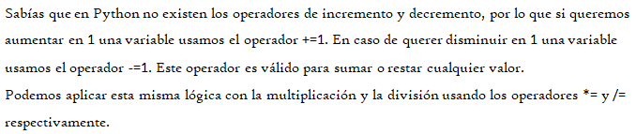

1. Tipos *list*, *tuple* y *dict*.

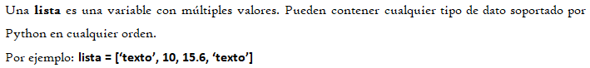

*# Profe en estos puntos yo entiendo que la palabra posición hace referencia al índice de la lista/tupla, ya que en el ejercicio ‘c’ donde hay que crear una lista en el tercer elemento dice que el valor ‘tres’ tiene que estar en la posición 0. Por eso mismo cuando usted se refiere a posición yo lo entiendo como índice de la lista/tupla y uso ese razonamiento para los demás ejercicios. Disculpe si no es el resultado que usted pretendía, pero es así como yo entendí la consigna.*

1. De la siguiente lista, ¿qué color está en la posición 3?, ¿cómo accedemos a esta posición?



El color ubicado en la posición 3 es amarillo. Accedemos a esta posición de la siguiente forma:

print(colores[3])

1. ¿En qué posición se encuentra el color ‘rojo’? ¿Y el ‘rosa’?

El color rojo se encuentra en la posición 0.

El color rosa se encuentra en la posición 7.

1. Crea una lista que contenga los siguientes valores en las posiciones indicadas.

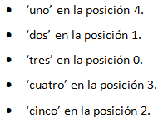

new_list = [‘tres’, ‘dos’, ‘cinco’, ‘cuatro’, ‘uno’]

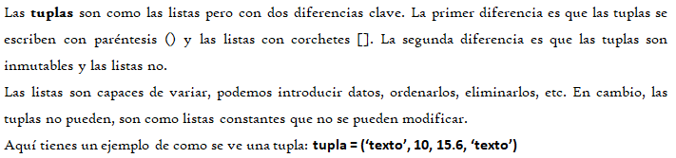

1. Imprime la segunda posición de esta tupla.



print(colores[2])

1. Utiliza los símbolos de suma y resta para obtener el resultado 25 a partir de los elementos de la siguiente tupla en una variable llamada operacion.



operacion = numeros[0] - numeros[1] + numeros[2] + numeros[3]

print("El resultado de la operación es:", operacion)

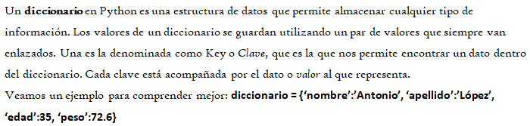

1. Cuenta la cantidad de elementos del siguiente diccionario.



print(“La cantidad de elementos del diccionario es:”len(diccionario))

La cantidad de elementos del diccionario es: 4

1. Accede al valor de la clave ‘c’ en el diccionario.

print(diccionario[‘c’])

1. Vamos a practicar el uso de las funciones **input()** y **print()**.

Ejemplo: Solicita el nombre de una persona e imprime un mensaje de bienvenida.



1. Solicita dos números al usuario, súmalos e imprime el resultado.

number1 = int(input(“Ingrese el numero 1: ”))

number2 = int(input(“Ingrese el numero 2: ”))

suma = number1 + number2

print(“La suma entre”, number1, “y”, number2, “es de:”,suma)

1. Solicita la edad de una persona, calcula cuántos años faltan para que cumpla 100 años e imprime el resultado.

edad = int(input(“Ingrese su edad: “))

resultado = 100 – edad

print(“Faltan”, resultado, “años para que cumplas 100”)

1. Operadores ternarios.

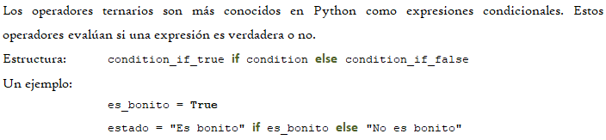

*¡Practiquemos!* Crear las variables necesarias para realizar la ejercitación.

1. Comprobar si un número es par o impar.

number = int(input("Ingrese un número: "))

if number % 2 == 0:

print(number, "es un número par.")

else:

print(number, "es un número impar.")

1. Obtener el valor absoluto de un número.

number = float(input("Ingrese un número: "))

valor_absoluto = abs(number)

print("El valor absoluto de", number, "es", valor_absoluto)

1. Comparar dos números y obtener el mayor.

number1 = float(input("Ingrese el primer número: "))

number2 = float(input("Ingrese el segundo número: "))

if number1 > number2:

mayor = number1

else:

mayor = number2

print("El número mayor entre", number1, "y", number2, "es", mayor)